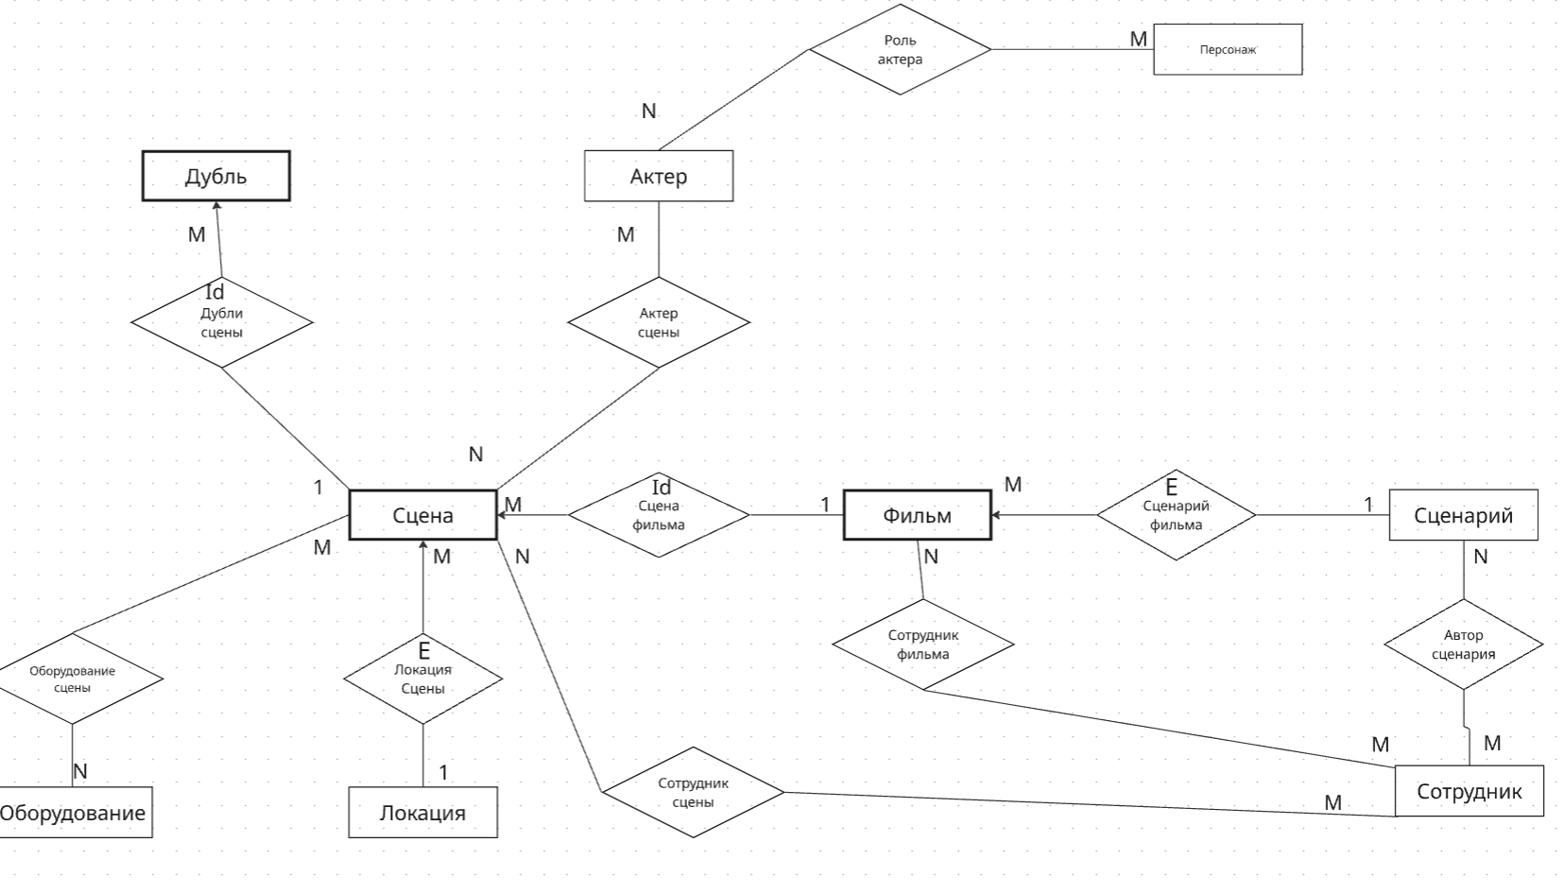
Списки Атрибутов:
Фильм(Название, Жанр(М), Бюджет, Статус)
Сценарий(Описание сценария)
Актер(Ф,И,О, Пол, Гонорар, Описание, Контакт)
Персонаж(Ф,И,О, Пол, Описание)
Сотрудник(Ф,И,О, Пол ,Контакт)
Сцена(Номер сцены, Описание, Статус)
Дубль(Номер дубля, Описание, Дата создания, Длительность)
Оборудование(Название, Тип, Стоимость аренды)
Локация(Название, Адрес, Стоимость аренды, Номер телефона)
Типы Связи:
Сотрудник Сцены(Должность)
Сотрудник Фильма(Должность)
Роль Актера(Возрастная группа, Тип участия)
Реляционная схема
Списки Атрибутов:
Фильм(Код фильма, Код сценария, Название, Бюджет, Статус)
Сценарий(Код сценария, Описание сценария)
Актер(Код Актера, Ф,И,О, Пол, Гонорар, Описание, Контакт)
Персонаж(Код Персонажа, Ф,И,О, Пол, Описание)
Сотрудник(Код Сотрудника, Ф,И,О, Пол, Контакт)
Сцена((Номер сцены, Код фильма), Код Локации ,Описание, Статус)
Дубль(Номер дубля, Номер сцены, Код фильма), Описание, Дата создания, Длительность)
Оборудование(Код Оборудования, Название, Тип, Стоимость аренды)
Локация(Код Локации, Название, Адрес, Стоимость аренды, Номер телефона)
Сотрудник Сцены((Номер сцены, Код фильма, Код Сотрудника), Должность)
Сотрудник Фильма((Код Фильма, Код Сотрудника), Должность)
Автор Сценария(Код Сценария, Код Сотрудника)
Роль Актера(Код Актера, Код Персонажа), Возрастная группа, Тип участия)
Актер Сцены(Код фильма ,Номер сцены, Код Актера)
Оборудование Сцены(Код фильма ,Номер сцены, Код оборудования)
Жанр Фильма(Код Фильма, Жанр)
Ограничения целостности:
Атрибут Код Сценария not null в множестве Фильм
Атрибут Код Фильма not null в множестве Сцен
Атрибут Код Локации not null в множестве Сцен
Атрибут Код фильма и Номер сцены not null в множестве Дубль
Атрибут контакт Unique.
Атрибут номер телефона Unique.
Допустимые значения атрибута Статус: Готов, Не готов, В процессе.
Допустимые значения атрибута Бюджет больше 10000.
Допустимые значения атрибута Тип: камера, объектив, стабилизатор, кран, тележка, штатив, прожектор, рефлектор, рассеиватель, микрофон, петличка, звукозаписывающее устройство, микшерный пульт, наушники мониторинга, ветрозащита, хромакей, отражатель, фильтр, дрон, подводная камера, экшен-камера.
Допустимые значения атрибута Пол: М, Ж.
Допустимые значение атрибута Пол множества персонаж: М, Ж, -.
Допустимые значения атрибута Возрастная Группа: Младенец, Ребенок, Подросток, Взрослый, Старый.
Допустимые значения атрибута Должность Множества Сотрудник Сцены: режиссер-постановщик, оператор-постановщик, ассистент режиссера, осветитель, звукорежиссер, художник-постановщик, гример, костюмер, реквизитор, постановщик трюков, раскадровщик.
Допустимые значения атрибута Должность Множества Сотрудник Фильма: режиссер, продюсер, сценарист, композитор, монтажер, художник по костюмам, художник-декоратор, гример-художник, звукорежиссер, колорист, кастинг-директор, директор фильма

